KERJASAMA INDONESIA DAN AMERIKA SERIKAT DALAM MENINGKATKAN EKSPOR KOPI INDONESIA
SKRIPSI
Diajukan untuk Memenuhi Salah Satu Syarat
Dalam Menempuh Ujian Sarjana Program Strata-1
Pada Jurusan Ilmu Hubungan Internasional
Oleh:
MUHAMMAD CHARISMA FIRDAUS
172030178
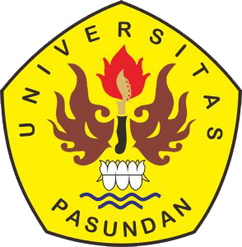

FAKULTAS ILMU SOSIAL DAN ILMU POLITIK
UNIVERSITAS PASUNDAN
BANDUNG
2022

